ПРОЕКТ

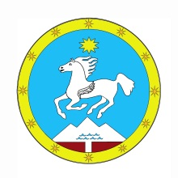 **Российская Федерация Россия Федерациязы**

**Республики Алтай Алтай Республиканы**

**Улаганский район**  **Улаган аймагындагы**

**Сельская администрация Jурт администрациязы**

**Саратанского сельского поселения Саратан jурт jеезези 649753 Улаганский район с. Саратан Улаган аймак, jурт Саратан**

**тел.: 24-6-30 тел.: 24-6-30**

**___________________________________________________________________________**

**РАСПОРЯЖЕНИЕ**  **ЈАКААН**

«12» января 2021 г. № 1\1 с. Саратан

**О назначении ответственного лица за пожарную безопасность в администрации Саратанского сельского поселения**

В соответствии с Федеральным законом от 21.12.1994 № 69-ФЗ «О пожарной безопасности», Постановления Правительства РФ от 16.09.2020г № 1479 « Об утверждении Правил противопожарного режима в Российской Федерации», в целях совершенствования работы по обеспечению первичных мер пожарной безопасности в Саратанском сельском поселении :

1. Назначить ответственным за обеспечение первичных мер пожарной безопасности на территории Саратанского сельского поселения специалиста сельской администрации Акчину Ирину Кирилловну с 12 января 2021г.

Глава сельского поселения Акчин А.К.